Campaña Diocesana Anual del 2025:
Compartiendo Su Amor con los Demás
Anuncios en Boletines, E-Blast y Púlpito

ANUNCIO PARA LOS FINES DE SEMANA DEL 19/20 DE JULIO
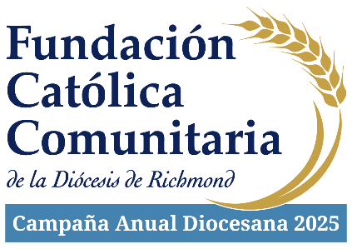
Un Mensaje del Párroco-Pbro. (Padre) /de Monseñor…
Apoyar la Campaña Diocesana Anual 2025 es una expresión concreta de nuestro discipulado y una oportunidad para vivir la corresponsabilidad cristiana. Al participar, no solo colaboramos con recursos materiales, sino que también afirmamos nuestro compromiso de seguir a Cristo y de servir a Su Iglesia.
¿Sabía usted que su contribución a la Campaña:
- Ayuda a que estudiantes universitarios profundicen su relación con Cristo y fortalezcan su compromiso con la Iglesia Católica?
- Forma líderes catequéticos laicos, brindándoles una sólida comprensión teológica, habilidades pastorales, y una identidad católica bien enraizada?
- Apoya a parroquias misioneras proporcionando fondos para mejoras necesarias, ministerios de alcance y otras necesidades pastorales concretas?
Estos ministerios son esenciales para la misión evangelizadora de nuestra Iglesia. Su generosidad hace posible que sigamos construyendo una comunidad de fe viva, formada por discípulos comprometidos al servicio del Evangelio.
Espero que todos los hogares de nuestra parroquia participen en este esfuerzo. Si aún no ha hecho su compromiso, le invito a unirse a mí, no solo para alcanzar la meta de este año, sino para superarla con fe, esperanza y generosidad.
Vivamos nuestra fe con alegría y responsabilidad, siendo buenos administradores de los dones que Dios nos ha confiado.
Visite richmondcatholicfoundation.org/appeal para hacer una donación de manera segura en línea o visite nuestra oficina parroquial para obtener una Tarjeta de Compromiso impresa. Cada ofrenda-donación, sin importar el monto, marca la diferencia. Muchas gracias por considerar en su oración el cómo va a contribuir y apoyar la campaña este año. Dios los bendiga.

